№2 01.10.2017 ПРОФСОЮЗНЫЙ
1 октября - Международный день пожилых людей
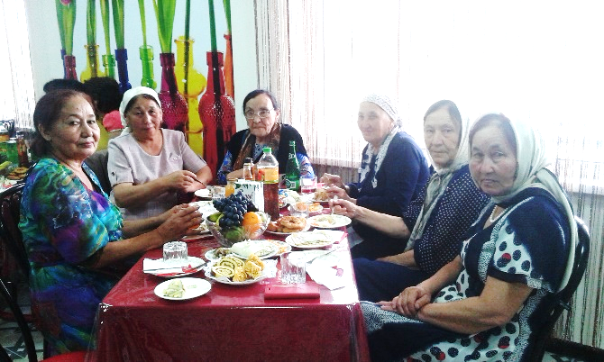
Дорогие наши ветераны жизни и труда! Поздравляем вас с Днем пожилых людей! Желаем, чтобы возраст не являлся помехой для получения от жизни радости, счастья и большого удовольствия! Желаем вам прекрасного настроения каждое утро и на целый день, любви родных и близких людей, уважения и понимания!
Председатель ППО Сагиндикова А.М
5 октября - День учителя
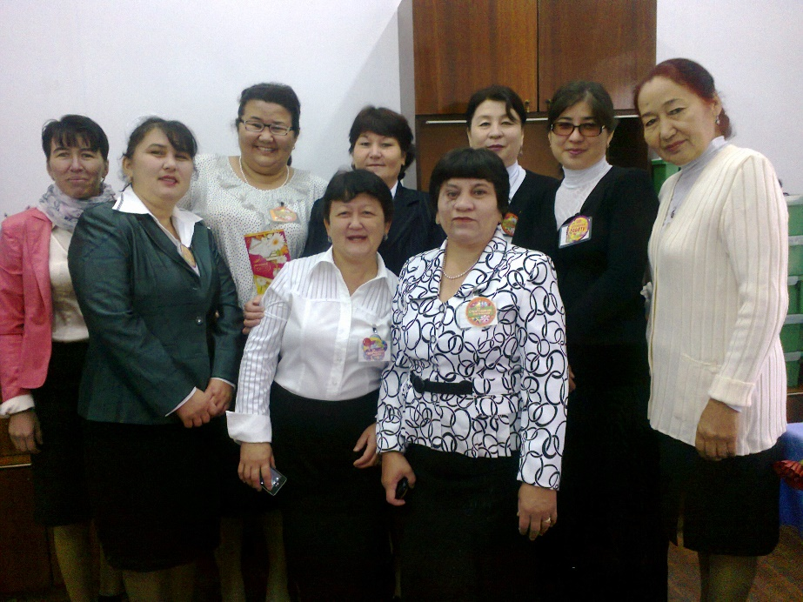
Своих замечательных коллег я хочу поздравить с Днём учителя. За нами стоит великое дело, нелёгкое дело, ведь учить детей — это большой труд, который требует уверенности, моральной устойчивости, физической выносливости, умения заинтересовать и «всё по полкам разложить». Желаю нам всем не потерять этих качеств и день за днём уверенно идти к намеченным целям, преодолевая любой барьер непонимания и завоёвывая очередной лавр победы.
Председатель ППО Сагиндикова А.М
Емисхан Бегалиевна с юбилеем Вас!
Примите, коллега, поздравленья!
Пускай закружит счастья хоровод.
Пускай исполнит день рожденья
Всё то, что в планах лишь живет.
Мы красоты желать не будем Вам,
Ведь Вы прекрасны, как не посмотри.
Вы просто прелесть, просто чудо!
Будьте также счастливы и внешне и внутри.
Участие в акции «За достойный труд!»
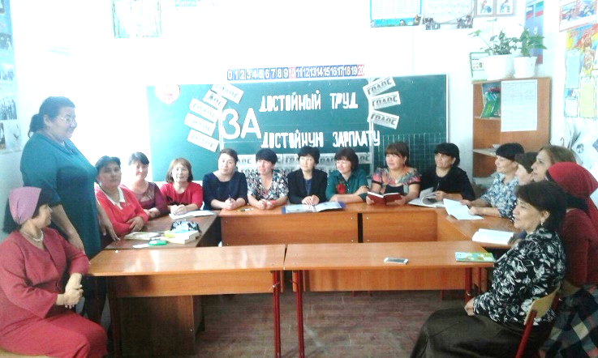
Члены Профсоюза нашей школы приняли участие во Всероссийской акции Профсоюза в рамках Всемирного дня действий «За достойный труд!» под девизом: «За достойный труд – достойную зарплату» Решение: принять информацию о действиях профсоюза в борьбе за соблюдение трудовых прав членов профсоюза и поддержать требования по защите трудовых прав членов профсоюза.
ВЕСТНИК
Наш девиз - Профсоюз – твой защитник в работе и жизни!
Профсоюз наш работает слажено
(Ведь работа давно уж налажена).
Кому помощь нужна – обращается,
Все вопросы решать мы стараемся!
Коротко о планах на октябрь
1. День охраны труда: соблюдение правил и требований по ОТ на рабочих местах.
2. Проведение Дня пожилого человека.
3. Работа с документацией.
4. Экологический субботник на территории школы.
5.Провести проверку трудовых книжек, трудовых договоров.
6.Организовать День учителя. Поздравить ветеранов с профессиональным праздником
7. Участие во Всемирном дне профсоюзов «За достойный труд»
Председатель ППО Сагиндикова А.М
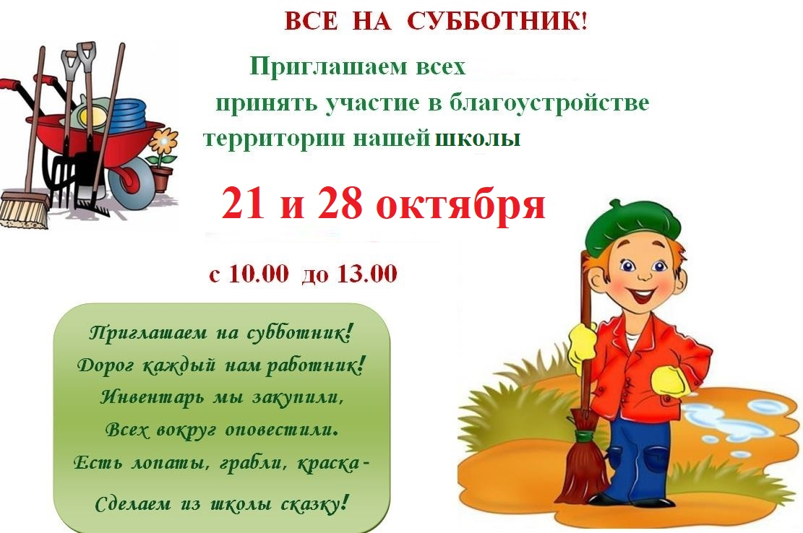
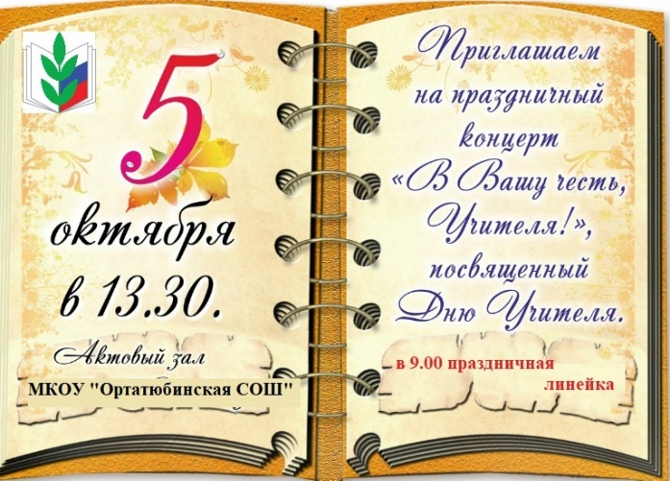

Уважаемые коллеги профком школы
8 октября 20017 г. организует эксурсию
на Эльбрус.
Желающие могут записаться в ППО.

